ОМСКИЙ МУНИЦИПАЛЬНЫЙ РАЙОН ОМСКОЙ ОБЛАСТИ
Администрация Чернолучинского городского поселения

РАСПОРЯЖЕНИЕ

23.09.2022 № 126

О начале отопительного периода 2022-2023 годов

Руководствуясь Федеральным законом от 06.10.2003 г. № 131-ФЗ «Об общих принципах организации местного самоуправления в Российской
Федерации», Федеральным законом от 27.07.2010 г. «190-ФЗ «О теплоснабжении», Постановлением Правительства Российской Федерации от 06.05.2011 г. № 354 «О предоставлении коммунальных услуг собственникам и пользователям помещений в многоквартирных домах и жилых домов»

1. Установить на территории Чернолучинского городского поселения Омского муниципального района Омской области начало отопительного периода 2022-2023 годов с 27.09.2022 года.
2. Рекомендовать теплоснабжающим организациям обеспечить подачу тепловой энергии потребителям в следующей последовательности:
- образовательные организации, медицинские организации.
- объекты жилищного фонда
- прочие потребители.
3. Заместителю главы Чернолучинского городского поселения Омского муниципального района Омской области С.Н. Ревякину обеспечить опубликование настоящего Распоряжения в газете «Омский муниципальный вестник» и размещение на официальном сайте Чернолучинского городского поселения в сети «Интернет».
4. Ведущему специалисту по информационному обеспечению МКУ «ИХУ Чернолучинского городского поселения» Л.Г. Юркиной довести настоящее Распоряжение до сведения теплоснабжающих организаций, предоставляющих услуги теплоснабжения потребителям Чернолучинского городского поселения Омского муниципального района Омской области.
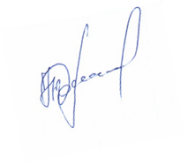
5. Контроль за исполнением настоящего Распоряжения возложить на
Заместителя главы Чернолучинского городского поселения Омского муниципального района Омской области С.Н. Ревякина.

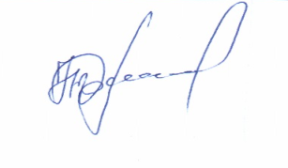
Глава городского поселения Н.В. Юркив

